**LAPORAN PRAKTIKUM**

**ALGORITMA DAN STRUKTUR DATA**

**MODUL 2. MENGENAL OOP PADA PYTHON**

2.1 Module

Latihan 2.1

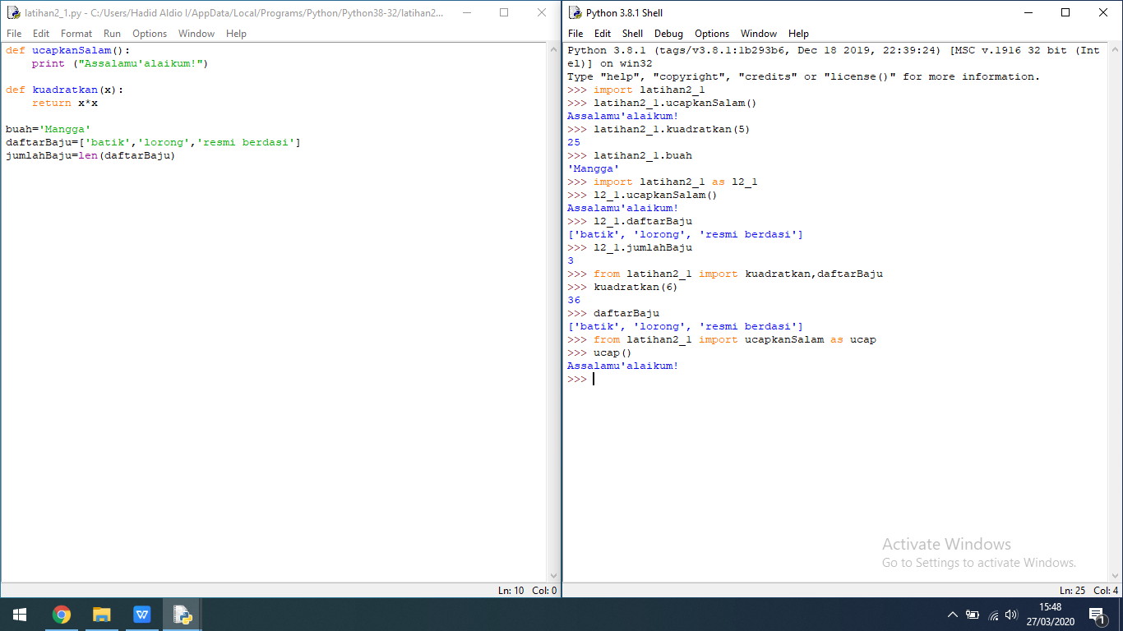

2.2 Class dan Object

Latihan 2.2

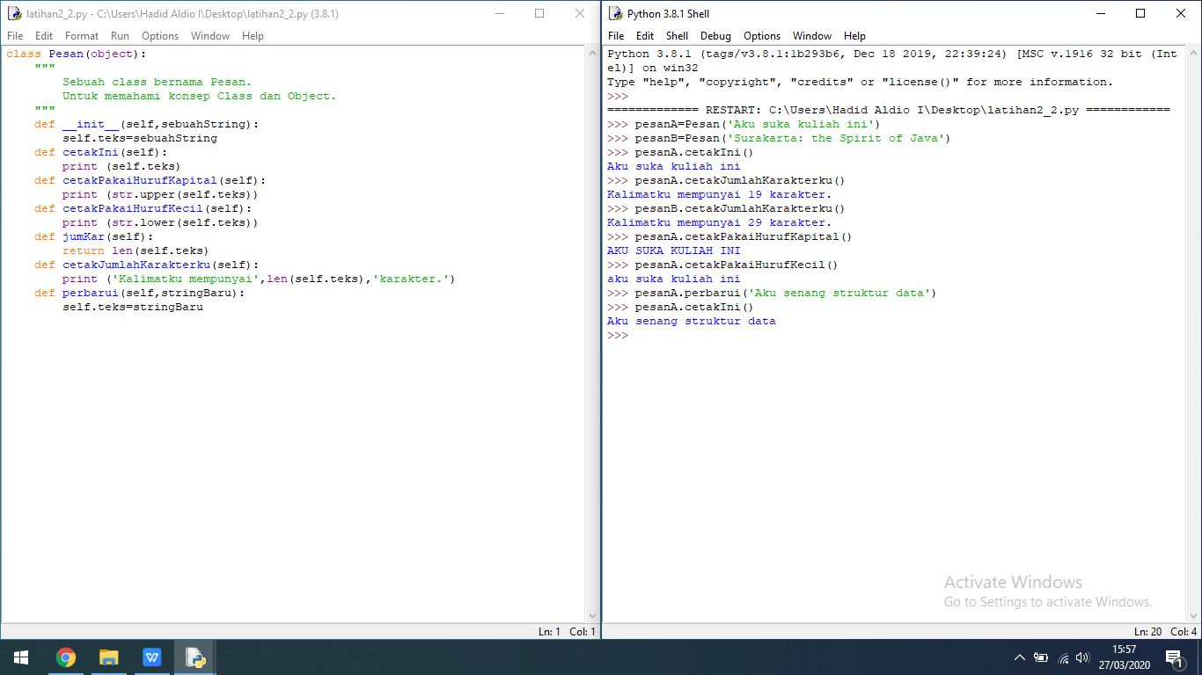

Latihan 2.3

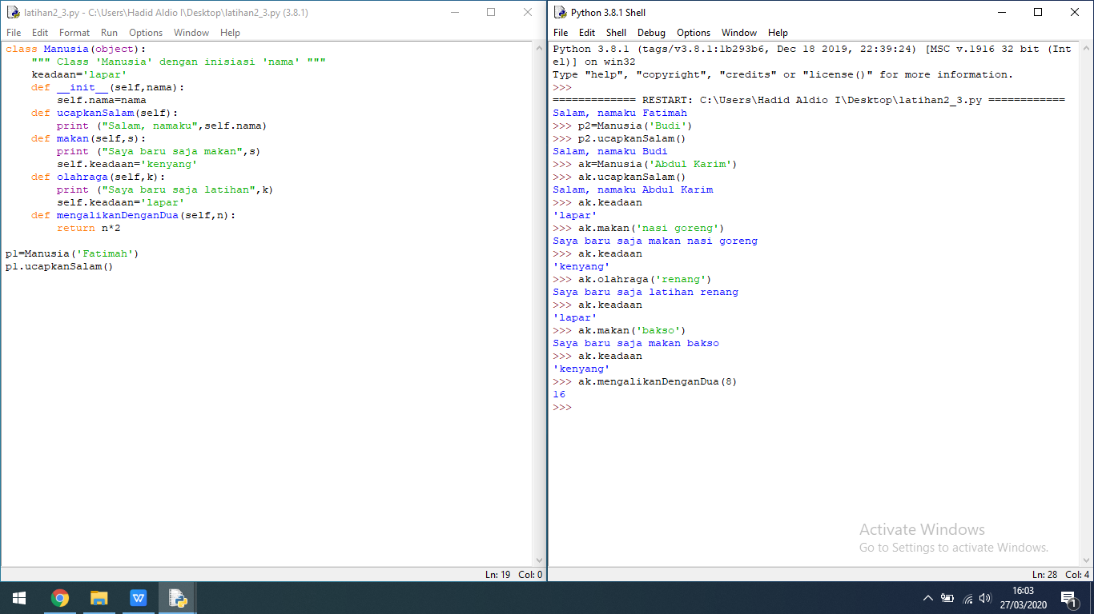

2.2.1 Pewarisan

Latihan 2.4

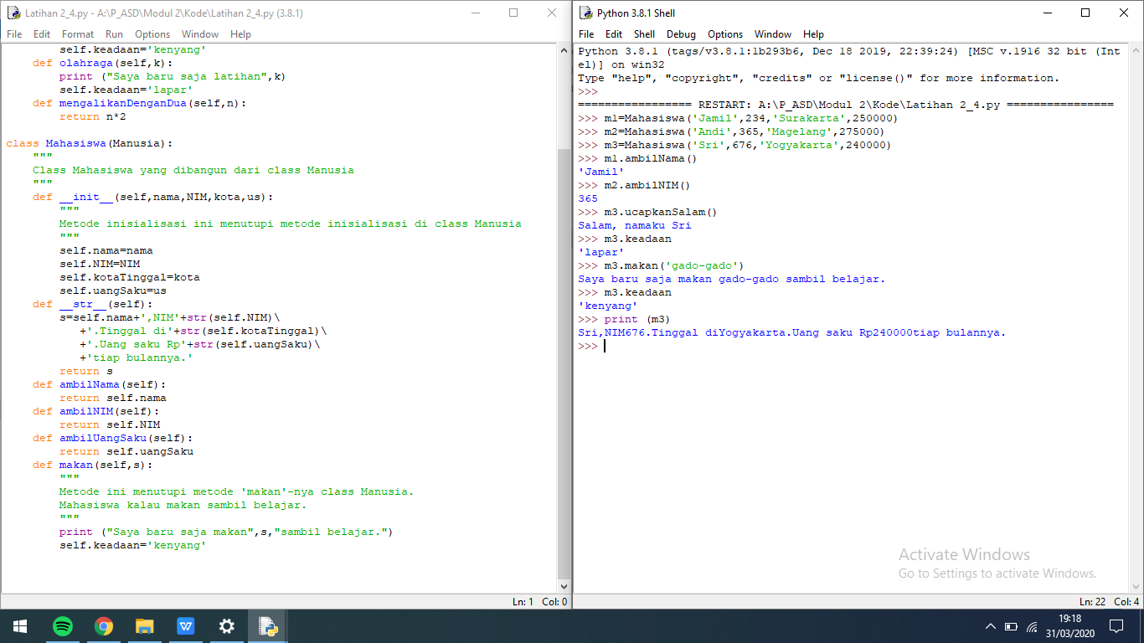

Latihan 2.5

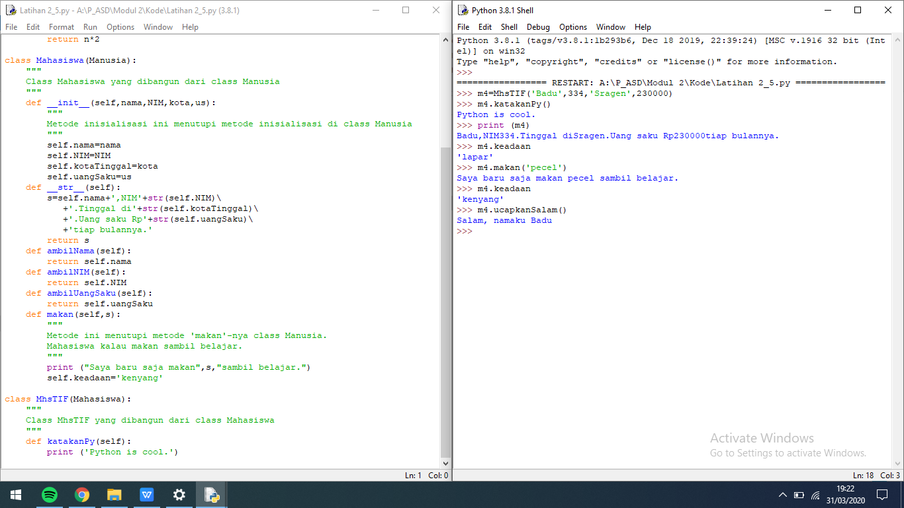

2.3 Object dan List

Latihan 2.6

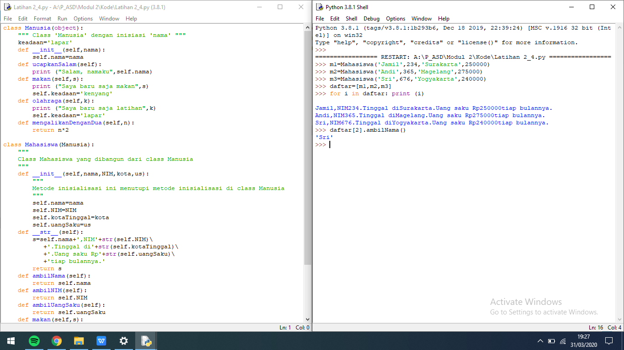

2.4 Class sebagai namespace

Latihan 2.7

